Лабораторна робота №8

Вступ до документації коду

Мета: Переробити програми, розроблені під час виконання лабораторних робіт на теми

"Массивы" і "Цикли" таким чином, щоб код не мав повторень, використовуючи функції та написати додаткову програму

# 1 Вимоги

## 1.1 Розробник

Інформація про розробника:

- Соболенко С. С.;

- КІТ-121б;

## 1.2 Загальне завдання

1) Переробити програми, розроблені під час виконання лабораторних робіт на теми

"Массивы" і "Цикли" таким чином, щоб код не мав повторень, використовуючи функції

2) Написати додаткову програму з використанням функцій

3) Продемонструвати роботу в режимі відлагодження

## 1.3 Задача

1. Переробити програму с lab05 використовуючи функції

2. Переробити програму с lab06 використовуючи функції

3. Визвати функції з використанням згенерованих параметрів

4. Написати програму що визначає, скільки серед заданої послідовності чисел таких пар, у

котрих перше число менше наступного, використовуючи функцію

# 2. ОПИС ПРОГРАМИ

## 2.1 Функціональне призначення

1. Призначення перших двох програм не змінилось

2. Призначення нової програми: знаходження рішення алгоритму з масивом за допомогою арифметичних операцій, циклічної конструкції, умовної конструкції та функції. Результат зберігається у відповідній змінній. Демонстрація знайденого результату передбачає покрокове виконання програми в режимі відлагодження.

## 2.2 Опис логічної структури

1) Логіка перших двох програм не змінилась, лише програми була перероблені з використанням функцій та додано визов ціх функцій зі згенерованими значеннями

2) Реалізовую функцію, у якій циклом проходжу по всім членам послідовності, починаючи з другого, та завдяки умові у циклі з'ясовую чи є i-ий елемент меншим за (i-1)-ий, якщо так, то збільшую кількість знайдених пар

Алгоритм програми наведено на рис.2.1.

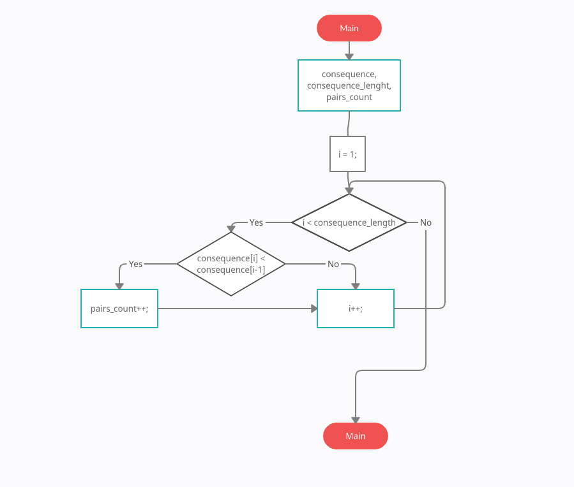

Рисунок 2.1 - Схема алгоритму програми

Структура проекту наведена на рис.2.2.

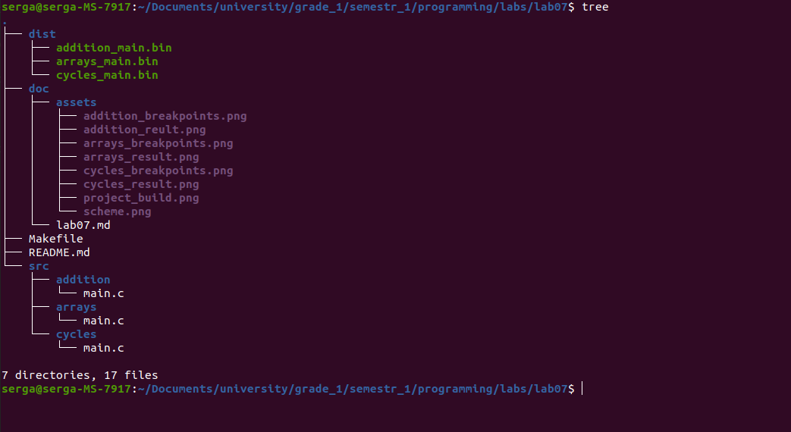

Рисунок 2.2 - Структура проекту

## 2.3 Важиливі фрагменти програми

Обʼявлення та встановлення початкових значень змінних

```c

/* Задаю довжину послідовністі */

#define NUMBERS_COUNT 5

/* Задаю послідовність чисел */

int numbers [NUMBERS_COUNT] = {3, 2, 4, 3, 1};

/* Результуюча кількість пар у яких перше число більше другого */

int result = get_pairs_count(numbers, NUMBERS_COUNT);

```

Підрахунок кількості пар які задовольнять вказаній умові

```c

int get_pairs_count(int consequence[], int consequence_length) {

/* Задаю лічильник кількості знайдених пар */

int pairs_count = 0;

/* Проходжусь по всім числам послідовності починаючи з другого для визначення кількості пар */

for(int i = 1; i < consequence_length; i++) {

/* Якщо i-те число менше ніж (i-1)-ше число, то збільшуємо кількість пар */

if(consequence[i] < consequence[i-1]) {

pairs_count++;

}

}

return pairs_count;

}

```

# 3 ВАРІАНТИ ВИКОРИСТАННЯ

Для демонстрації результатів використовується покрокове виконання програми.

0) Збірка програми (див. рис.3.0)

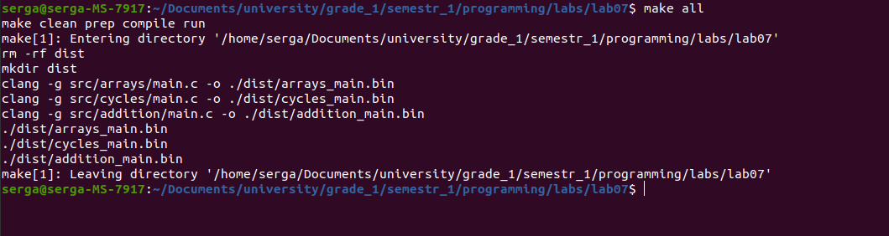

Рисунок 3.0 - Виконання Makefile

1) Установка точок зупину першої програми(див. рис.3.1.1)

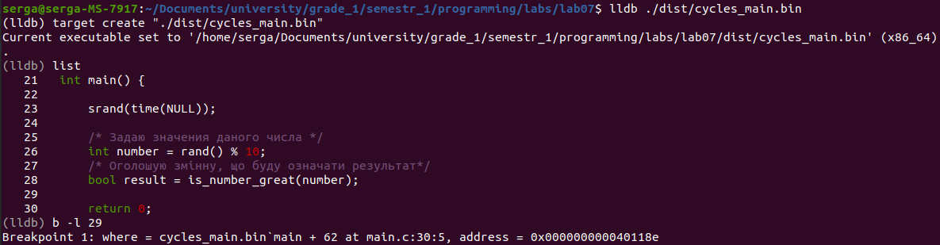

Рисунок 3.1.1 - Точки зупину, що встановлені

2) Покрокове виконання першої програми (див. рис.3.1.2).

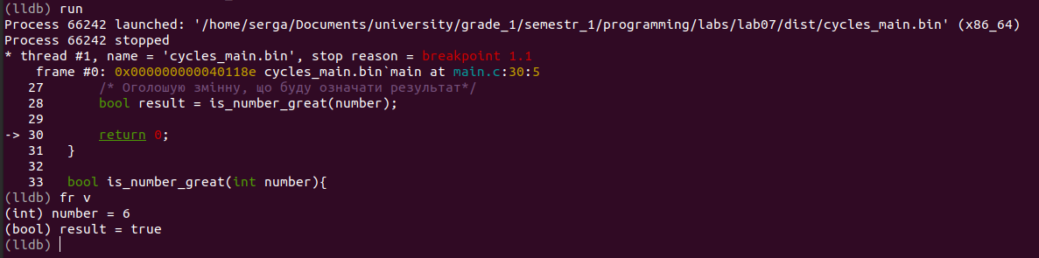

Рисунок 3.1.2 - Результат у змінній "result"

3) Установка точок зупину другої програми(див. рис.3.2.1)

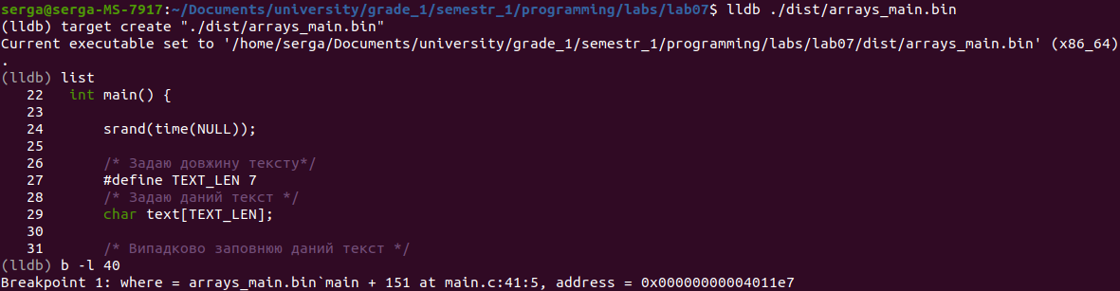

Рисунок 3.2.1 - Точки зупину, що встановлені

4) Покрокове виконання другої програми (див. рис.3.2.2).

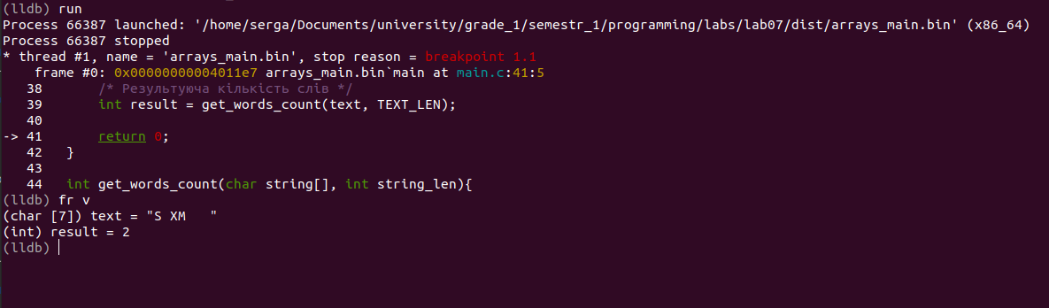Рисунок 3.2.2 - Результат у змінній "result"

5) Установка точок зупину нової програми(див. рис.3.3.1)

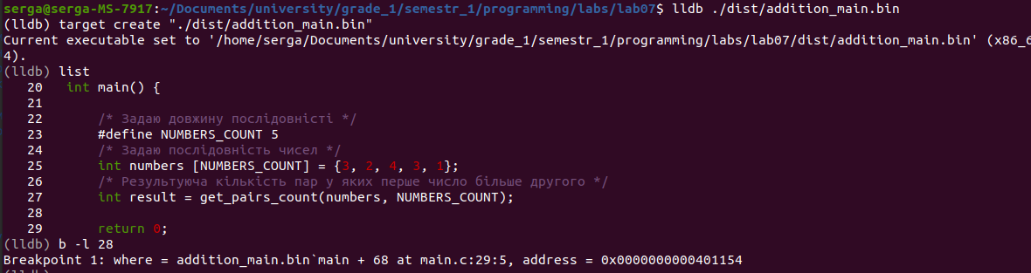

Рисунок 3.3.1 - Точки зупину, що встановлені

6) Покрокове виконання нової програми (див. рис.3.3.2).

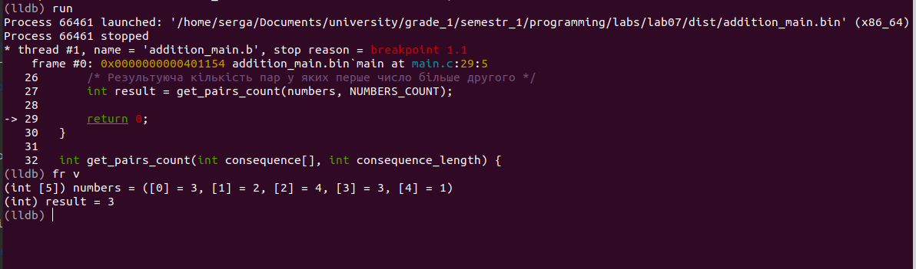

Рисунок 3.3.2 - Результат у змінній "result"

# ВИСНОВКИ

Перероблено код з перших двох програм з використанням функцій, також до коду додано возов ціх функцій зі псевдоранодмно згенерованими параметрами. Написано додаткову програму з використанням функцій. Засоби відлагодження та покрокове виконання програми дозволяють продемонструвати коректність реалізованого алгоритму.